ЭКСПЕРИМЕНТАЛЬНЫЙ ПРОЕКТ
«Апробация моделей самоуправления в молодежной среде как условие развития лидерских качеств и профессиональной самореализации учащейся молодежи»

Руководитель проекта: Марьина Екатерина Владимировна, начальник отдела методического обеспечения содержания и форм воспитательной работы учреждения образования «Республиканский институт профессионального образования».
Успешно решая задачи организации воспитательного процесса, избранные для реализации экспериментального проекта «Апробация моделей самоуправления в молодежной среде как условие развития лидерских качеств и профессиональной самореализации учащейся молодежи», учреждения образования ориентируются на тесную связь теории и практики, имеют необходимый опыт, организационный и методический потенциал. Данный экспериментальный проект будет способствовать созданию благоприятной образовательной среды для подготовки практико-ориентированных, компетентных, инициативных, креативных, коммуникабельных, работоспособных руководителей среднего звена и специалистов.
Гипотеза: разработка и апробация различных моделей ученического самоуправления позволит создать универсальный механизм взаимодействия педагогических работников для развития лидерских качеств учащихся; достичь единства взглядов всех субъектов воспитательной работы в колледже, обеспечивая тем самым успех реализации программы проекта; гибкое ситуационное управление структурой учреждения образования на различных уровнях в интересах самих учащихся.
Цель проекта:
создание условий для апробации различных моделей ученического самоуправления, развития лидерских качеств и профессиональной самореализации учащейся молодежи путем определения и использования актуальных форм и методов работы
Задачи проекта:
- Обеспечить комплекс условий (организационно-педагогических, научно-методических, психолого-педагогических, аналитико-информационных, кадровых, материально-технических), необходимых для реализации экспериментального проекта.
- Изучить и проанализировать положительный опыт работы (в том числе, международный) по использованию форм, методов и приемов взаимодействия всех субъектов воспитательной деятельности по созданию и организации деятельности органов ученического самоуправления.
- Осуществить комплекс диагностических мероприятий для изучения и контроля уровня сформированности лидерских качеств, организаторских способностей, тактики профессиональной самореализации.
- Охарактеризовать основные этапы создания и апробации моделей ученического самоуправления в учреждениях образования.
- Разработать программно-планирующие, методические материалы и сценарные разработки с учетом новых подходов к проектированию организации самоуправления учащихся.
- Создать условия для формирования профессиональной, социальной, личностной и нравственно-правовой компетентности учащихся, их гражданской активности и психологической культуры.
- Изучить, апробировать и обобщить результаты деятельности по реализации экспериментального проекта.
- Разработать педагогический продукт, способствующий формированию лидерских качеств, организаторских способностей и профессиональной самореализации учащихся, использованию различных моделей ученического самоуправления учащихся учреждений образования.
- Транслировать опыт работы учреждениям образования, реализующим образовательные программы ПТО и ССО, посредством проведения практикумов, дайджестов, мастер-классов, творческих мастерских.
- Обеспечить публикацию материалов экспериментальной деятельности в электронном журнале УО РИПО «Воспитание. Личность. Профессия», региональных и государственных периодических изданиях.

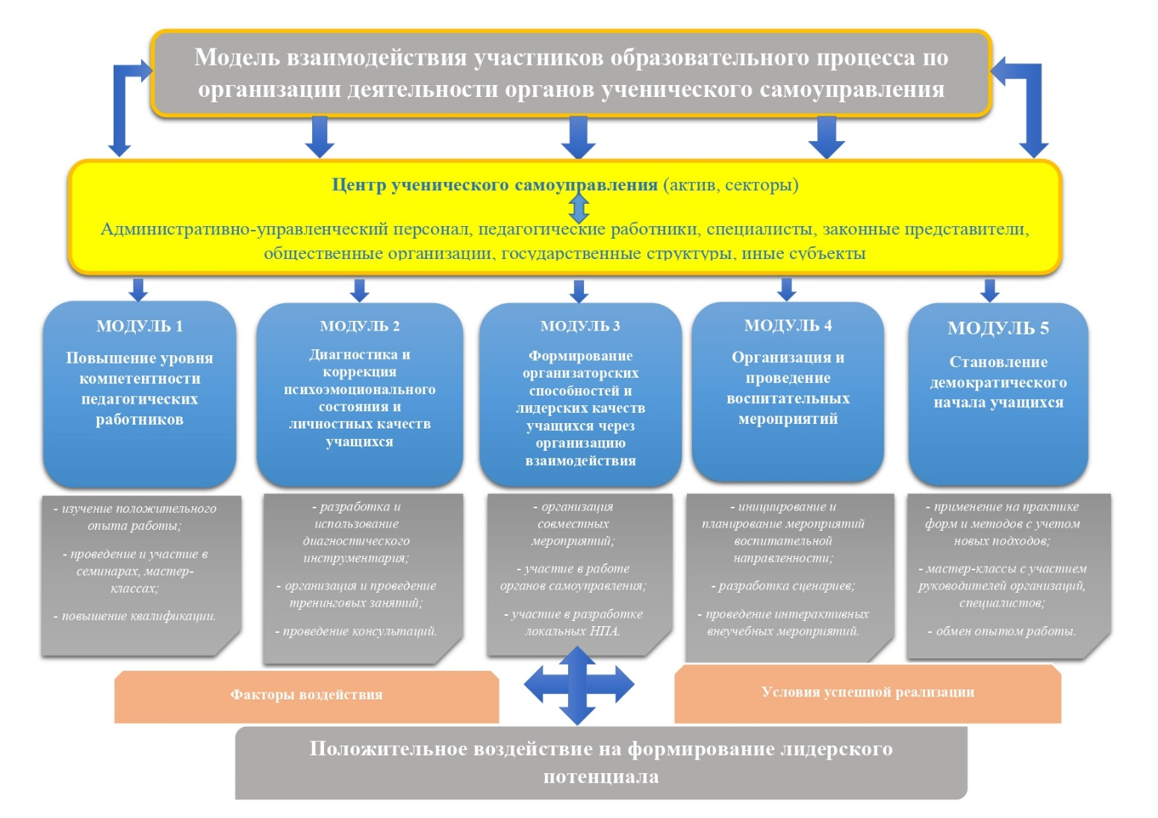
Общая модель взаимодействия всех участников и сред в процессе организации деятельности органов ученического самоуправления предприимчивости представлена следующими модулями:
Модуль 1. Повышение уровня компетентности педагогических работников:
- изучение положительного опыта работы (в том числе, международного) по использованию форм, методов и приемов взаимодействия субъектов воспитательной деятельности по созданию и организации деятельности органов ученического самоуправления;
- проведение и участие в семинарах, мастер-классах;
- прохождение курсов повышения квалификации.
Модуль 2. Диагностика и коррекция психоэмоционального состояния и личностных качеств учащихся:
- разработка и использование диагностического инструментария по выявлению коммуникативных, организаторских и лидерских способностей;
- организация и проведение тренинговых занятий по развитию лидерских качеств;
- проведение специалистами учреждения образования консультаций с субъектами образовательного процесса (педагогическими работниками, учащимися, законными представителями).
Модуль 3. Формирование организаторских способностей и лидерских качеств учащихся через организацию взаимодействия:
- организация совместных мероприятий: встреч, практикумов, диалоговых площадок с государственными деятелями, успешными людьми, представителями общественных организаций;
- участие в работе органов самоуправления;
- участие в разработке локальных нормативных правовых актов.
Модуль 4. Организация и проведение воспитательных мероприятий:
- инициирование и планирование мероприятий воспитательной направленности;
- разработка сценариев мероприятий воспитательной направленности;
- проведение интерактивных внеучебных мероприятий, инициированных самими учащимися.
Модуль 5. Становление демократического начала учащихся:
- применение на практике форм и методов с учетом новых подходов;
- участие в экскурсиях на организации и предприятия республики;
- обмен опытом работы с учащимися колледжа.

Сроки проведения экспериментальной деятельности
Сроки реализации инновационного проекта: сентябрь 2023 – май 2026 гг.

